MAGYAR LABDARÚGÓ SZÖVETSÉG
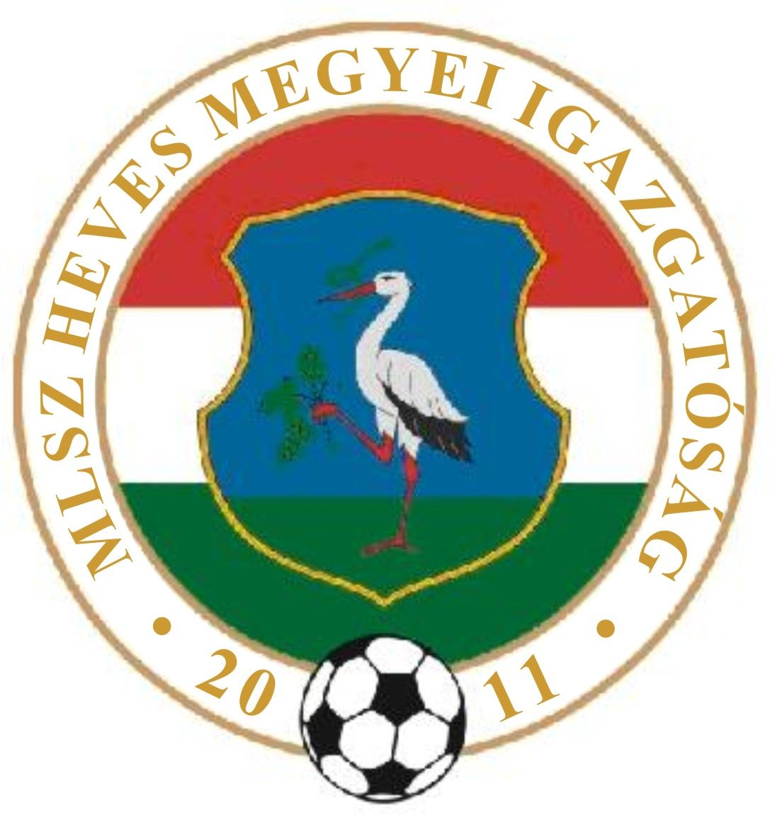

(Heves Megyei Igazgatóság)
3300 Eger, Dobó tér 6/A Levélcím: 3301 Eger, Pf.: 217.
Telefon: (36) 515-365, (70) 320-7600 Fax: (36) 515-365, (36) 515-366
E-mail cím: heveslsz@enternet.hu Internet: www.helasz.hu
Számlaszám: 11707024 - 20480806 Adószám: 19020848-2-43
Számlázási cím: 1112 Budapest, Kánai u. 2/D.

2. sz. Kiküldetési Rendelvény

2013-08-24 (Szombat) Játékvezető I.assz. II.assz Ellenőr
Megyei I. osztály 15.00 -17.00 óra
FÜZESABONY HERÉD Pádár Sz. Szigetvári M. Forgó Zs.
NAGYRÉDE PÉTERVÁSÁRA Kis Zs. Lucián J. Pásztory K. Tyukodi József
DOMOSZLÓ -B.TELEK (Gy.Solymoson) Rozsnaki G. Molnár L. Orovecz T.
DETK BÉLAPÁTFALVA Berényi Á. Györki B. Bodó I.
A.TÁLYA I MAKLÁR Viktor F. Gyetvai B. Kecskés G.

Megyei II. osztály 15.00 -17.00 óra
TARNAMÉRA POROSZLÓ Rézműves F. Tóthpál K. Farkas D.
ZAGYVASZÁNTÓ GY.SOLYMOS Bálint J. Sohajda L. Zsákai Zs.
APC PETŐFIBÁNYA Tóth Z. Domoszlai L. Krisztián A.
VÁMOSGYÖRK CSÁNY Gyenes R. Balogh G. Csathó Zs.
VISONTA LŐRINCI Klenovics R. Palásti K. Hegyi Á.
ENERGIA SC HATVAN LOK. Daru S. Kónya I. Krisztián D.

Megyei III. osztály 17.00 óra
BALATON MIKÓFALVA Derda J. Németh M. Németh Sz.
HEVESVEZEKÉNY MARKAZ II. Rácz K. Juhász Sz. Molnár R.

U21 I. oszt. 11.00 óra
VÁC VLSE MTK Szigetvári Zs. Osváth E. Kocsis J.
U17 I. oszt. 13.00 óra
VÁC VLSE MTK Domoszlai J. Kocsis J. Osváth E.
U17-21 II. o. Észak-Kelet 11.00 -13.00 óra
EGRI FC H.BÖSZÖRMÉNY Mencsik L. Várallyay M. Gyetvai P.

2013-08-25 (Vasárnap) Játékvezető I.Assz. II.Assz. Ellenőr
Megyei I. osztály 15.00 -17.00 óra
EGERSZALÓK B.NÁDASD Tóth Z. Szarvas L. Balogh G.
GYAK VERPELÉT Mencsik L. Tóthpál K. Krisztián D.
MARKAZ GY.HALÁSZ Kónya I. Domoszlai J. Várallyay M.

Megyei II. osztály 15.00 -17.00 óra
MÁTRADERECSKE MÁTRABALLA Varga L. Orovecz T. Osváth E.
ABASÁR EGERSZÓLÁT Palásti K. Kecskés G. Pásztory K.
ERDŐTELEK HEVES I Rozsnaki G. Kocsis J. Gyetvai B.
T.LELESZ MSE TISZANÁNA Domoszlai L. Pádár Sz. Forgó Zs.
A.TÁLYA II. SZIHALOM csak felnőtt Szigetvári M. Szigetvári Zs. Szert B.
BOLDOG GY.TARJÁN Sipeki A. Bálint J. Klenovics R.
SZÜCSI ECSÉD Ducsai J. Kis Zs. Lovas N.

Megyei III. osztály 17.00 óra
KARÁCSOND VÉCS Molnár L. Czipó Á. Fehér R. Reibl Imre
EGRI SPORTC. HEVES II. Tamasi S. Szabó Á. Koroknai Á.
VÁRASZÓ NOSZVAJ Bodó I. Bodon P. Motsidlovszky A.
PÉLY KÖMLŐ Györki B. Rézműves F. Farkas D. Kelemen Attila
KERECSEND HEVESARANYOS Daru S. Király Z. Lakatos N.

U17-21 II. o. Közép „B” 09.00-11.00 óra
FC HATVAN KELEN SC Viktor F. Lucián J. Sohajda L.

